Учреждение образования

«Белорусский государственный технологический университет»

**Отчет по лабораторной работе №7**

**СЕТЕВЫЕ МОДЕЛИ**

Выполнил:

Студент ФИТ 2-7-2

Лешук Дмитрий

**Цель работы**: Приобретение навыков сетевого планирования и составления сетевых графиков, приобретение опыта нахождения критического пути.

**Задание №1 и №2. Тема «Создание облачного хранилища»**

|  |  |  |  |
| --- | --- | --- | --- |
| **Код операции** | **Наименование операции** | **Предшествующие операции** | **t** |
| 1. **АНАЛИЗ** | | | |
| X1 | Изучение потребностей и требований пользователей |  | 3 |
| X2 | Анализ функциональных и нефункциональных требований | X1 | 2 |
| X3 | Определение основных характеристик и возможностей системы хранения данных | X2 | 5 |
| 1. **Проектирование архитектуры** | | | |
| X4 | Выбор технологического стека и платформы для облачного хранилища | X2, X3 | 3 |
| X5 | Проектирование системы хранения данных | X2,X3,X4 | 7 |
| X6 | Разработка архитектурных диаграмм и схемы взаимодействия компонентов | X5 | 5 |
| 1. **Разработка и тестирование** | | | |
| X7 | Создание объектов инфраструктуры | X5,X6 | 5 |
| X8 | Реализация клиентской части облачного хранилища | X7 | 10 |
| X9 | Разработка серверной части | X7,X8 | 6 |
| X10 | Написание тестов для проверки функциональности | X7,X8,X9 | 6 |
| 1. **Развертывание и масштабирование** | | | |
| X11 | Подготовка инфраструктуры для развертывания облачного хранилища. | X7,X8,X9,X10 | 2 |
| X12 | Развертывание системы на выбранной платформе. | X11 | 4 |
| X13 | Настройка механизмов масштабирования и балансировки нагрузки | X12 | 3 |

Таблица 1 – Структурное и календарное планирование

**Задание №3. Сетевой график, нахождение критического пути**

Результирующий граф представлен на рисунке 1.

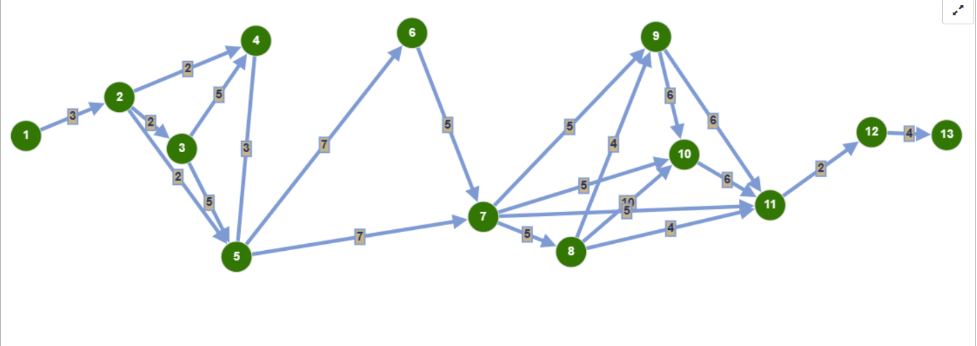

Рисунок 1 – Результирующий граф

Далее найдём критический путь для данного графа – наибольший путь при обходе. Критический путь: 1 – 2 – 3 – 4 – 5 – 6 – 7 – 8 – 10 – 11 – 12 –13. Сумма пути = 52 – Рисунок 2.

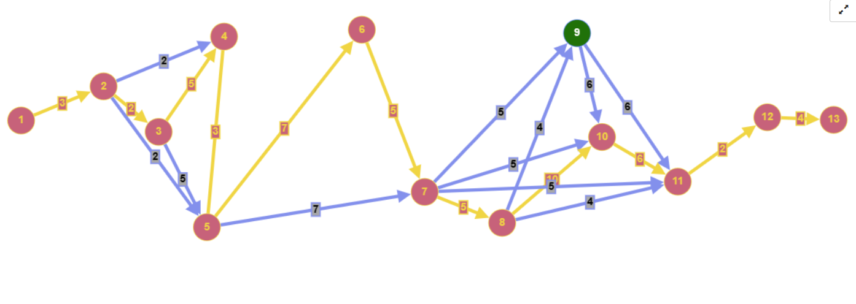

Рисунок 2 – Критический путь

Это – минимальное время, необходимое для завершения всего проекта, при последовательном выполнении задач.

**Вывод**: В результате данной лабораторной работы были приобретены навыки сетевого планирования, построения сетевого графа, поиска критического пути а также структурное и календарное планирование создания облачного хранилища.